**Vodstvo Ameriky**

* 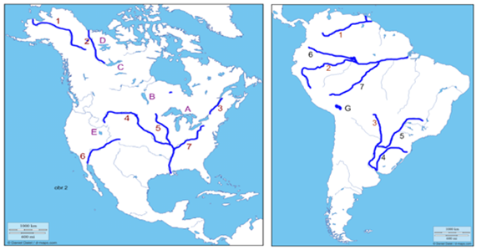
* Severná Amerika
  + Rieky:
    1. Yukon
    2. Mackenzie
    3. Rieka sv. Vavrinca
    4. Missouri
    5. Mississippi
    6. Colorado
    7. Ohio
  + Jazerá:
    - 1. Veľké kanadské jazero
      2. Winnipegské jazero
      3. Veľké jazero otrokov
      4. Veľké medvedie jazero
      5. Veľké soľné jazero
* Južná Amerika
  + Rieky:
    1. Orinoko
    2. Amazonka
    3. Paraguaj
    4. Uruguaj
    5. Paraná
    6. Negro
    7. Madeira
  + Jazerá:

1. Jazero Titicaca

* 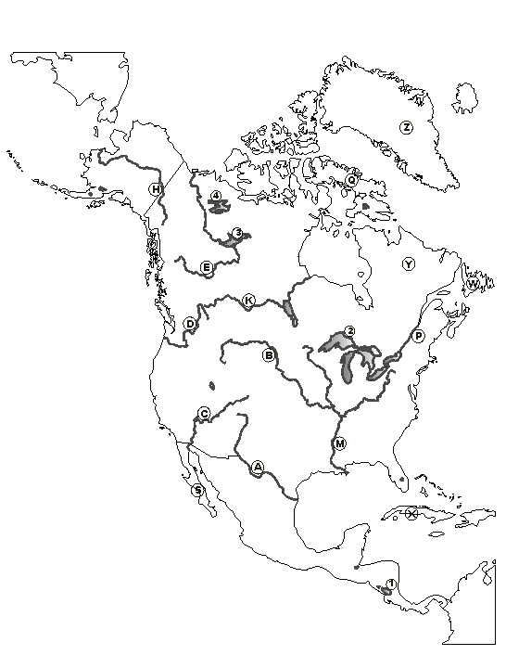



* + Rieky:
    - 1. Rio Grande
      2. Missouri
      3. Colorado

1. Mississippi
2. Yukon
3. Rieka sv. Vavrinca
   * Jazerá a moria:
     1. Jazero Nicaragua
     2. Horné jazero (Veľké kanadské jazerá)
     3. Winnipegské jazero
     4. Veľké medvedie jazero
     5. Beaufortovo more
     6. Beringovo more
     7. Labradorské more
     8. Baffinovo more
     9. Sargasové more
     10. Karibské more
     11. Beringov prieliv
     12. Panamský prieplav
   * Ostrovy a polostrovy:
4. Baffinov ostrov
5. Newfoundland
6. Labrador
7. Grónsko